INFORME DE LA COMISIÓN DE AGRICULTURA, SILVICULTURA Y DESARROLLO RURAL RECAÍDO EN EL PROYECTO DE LEY QUE ESTABLECE MODIFICACIONES A LA LEGISLACIÓN SOBRE EXPENDIO, COMERCIALIZACIÓN Y PRODUCCIÓN DE BEBIDAS ALCOHOLICAS.
Boletines N°s 2.973-11; 4.181-11; 4.192-11 y 4.379.11

HONORABLE CÁMARA

La Comisión de Agricultura, Silvicultura y Desarrollo Rural pasa a informar, en tercer trámite constitucional, el proyecto de la referencia, originado en cuatro mociones refundidas, con urgencia calificada de “simple”.

1- Del diputado Jarpa, don Carlos Abel, y de los ex diputados señores Girardi, don Guido; Sánchez, don Leopoldo; Soto, doña Laura; Accorsi, don Enrique; y Palma, don Osvaldo, que establece modificaciones a la legislación sobre expendio, comercialización y producción de bebidas alcohólicas. Boletín N° 2973-11.

2- De la diputada señora Sepúlveda, doña Alejandra y de los diputados señores Venegas, don Mario; Mulet, don Jaime; y Sabag, don Jorge; de la exdiputada señora Goic, doña Carolina, y de los exdiputados Olivares, don Carlos; Ojeda, don Sergio; Díaz, don Eduardo; y Araya, don Pedro, que regula la publicidad de las bebidas alcohólicas. Boletín N° 4181-11.

3- De los exdiputados señores Chahuán, don Francisco, y Enríquez-Ominami, don Marco, que modifica las leyes N° 19.925 y 18.455, en lo relativo a la publicidad y etiquetado de bebidas alcohólicas. Boletín N° 4192-11.

4- Del diputado Urrutia, don Ignacio, de la exdiputada señora Cristi, doña María Angélica, y de los exdiputados señores Accorsi, don Enrique; Chahuán, don Francisco; Estay, don Enrique; Girardi, don Guido; Lobos, don Juan; Masferrer, don Juan; Ojeda, don Sergio; y Ward, don Felipe, que modifica la ley N° 19.925, facilitando el control al expendio de bebidas alcohólicas a menores de edad. Boletín N° 4379-11.

Con fecha 25 de noviembre de 2015, se comunica el acuerdo de la Corporación adoptado en sesión 100ª, de esa fecha, en orden acceder a lo solicitado por la Comisión para que se le remitiera la iniciativa legal para su estudio una vez que fuera despachada por la Comisión de Salud, lo que hizo el 1 de octubre de 2019.

Idea matriz o fundamental del proyecto.

La Comisión de Agricultura, Silvicultura y Desarrollo Rural, hace suya la idea matriz o fundamentalde la Comisión de Salud, en cuanto las citadas iniciativas tienen como objetivo regular la publicidad de bebidas alcohólicas y el etiquetado de sus envases, así como también establecer sanciones para el caso de incumplimiento de las exigencias que se imponen en relación con estas materias, con el propósito de disminuir el consumo de alcohol en la población, y de facilitar la fiscalización y el cumplimiento de las normas relativas al expendio de bebidas alcohólicas a menores de edad.

Diputado Informante:

La Comisión designó como diputado Informante al señor Ramón Barros Montero.

Trabajo realizado por la Comisión.

Durante el estudio del proyecto de ley, se contó con la participación de los asesores legislativos del Ministerio de Agricultura, don Andrés Meneses y del Ministerio de Salud don Jaime González y del jefe del subdepartamento Viñas, Vinos y bebidas Alcohólicas del Servicio Agrícola y Ganadero, SAG.

Asimismo, se recibió la opinión de representantes de las siguientes entidades y organizaciones:

1. Encargado de Salud Mental del Ministerio de Salud, sicólogo, señor Pablo Norambuena.
Expuso en base a una presentación que dejó a disposición de la Comisión.
En primer término, manifestó que la intervención tiene por objetivo recordar alguno de los elementos que constituyen el soporte de la iniciativa y explicar por qué es tan importante para el Ministerio de Salud.

En forma previa, afirmó que el consumo de alcohol es el principal problema de salud en Chile.

Hizo hincapié en un estudio mundial que se realiza acerca de la carga global de enfermedades, las cuales son las razones que llevan a la gente fallecer. Al respecto, señaló que el eje vertical explica el riesgo relativo de desarrollar algunas enfermedades (coronarias, cirrosis, cáncer) y, el eje horizontal dispone la cantidad de tragos que alguien consume al día. Declaró que la línea del grafico es directamente proporcional respecto de la cantidad de tragos y los riesgos de desarrollo de enfermedades.

Indicó que este grafico muestra algo que solamente se supo con certeza hace aproximadamente dos años atrás, precisando que el riesgo aumenta en la medida que se comienza a beber.

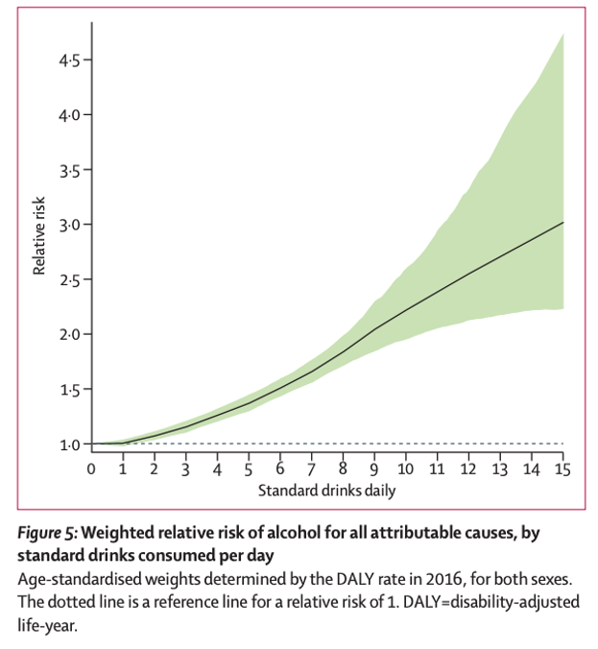

A mayor abundamiento, informó que el 2014 hubo 13.260 fallecidos por causas relacionadas al consumo de alcohol, siendo el 13% de las muertes totales en Chile. Comentó que este dato es sumamente importante, si se compara con la actualidad, donde se estima que la magnitud del COVID-19 pueda llegar a una cifra de fallecimientos parecida a la que se obtuvo por consumo de alcohol el 2014.

También, se refirió a los costos económicos por consumo de alcohol y el desglose de los mismos, los cuales dicen relación con los costos de atención en salud, diseño de políticas públicas, crímenes, disminución de la producción laboral, ausentismo laboral e investigaciones diversas.

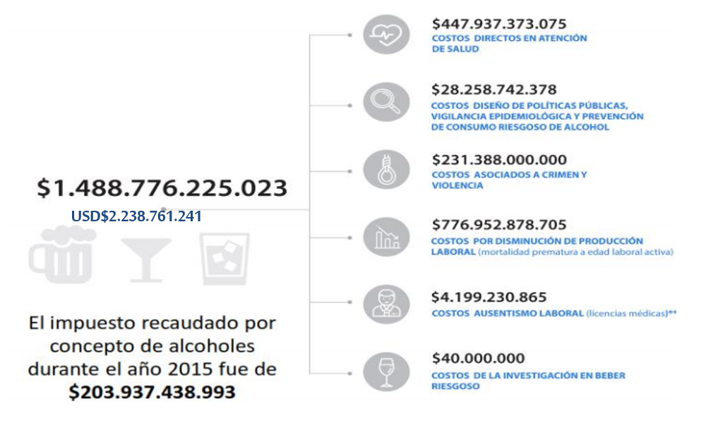

Por otro lado, hizo alusión a las estrategias más efectivas para reducir el consumo de alcohol en el país.

Informó que en Chile existe una Estrategia Nacional sobre Alcohol, denominada “Reducción del consumo de riesgo y sus consecuencias sociales y sanitarias (MINSAL, 2010)”, la cual contiene los siguientes puntos:

1) Información a la población y control de la publicidad.
2) Disponibilidad de alcohol.
3) Impuestos al alcohol y precios de venta al detalle.
4) Expendio de alcohol y políticas de venta al detalle.
5) Tránsito, accidentes y consumo nocivo de alcohol.
6) Consumo riesgoso de alcohol y atención de salud.
7) Acción comunitaria.
8) Educación, formación de personal y capacitación.
9) Monitoreo y evaluación.

Asimismo, expresó que existe una estrategia global sobre alcohol, donde existen 10 puntos, siendo el sexto el que llama a generar regulaciones en la publicidad de alcohol.

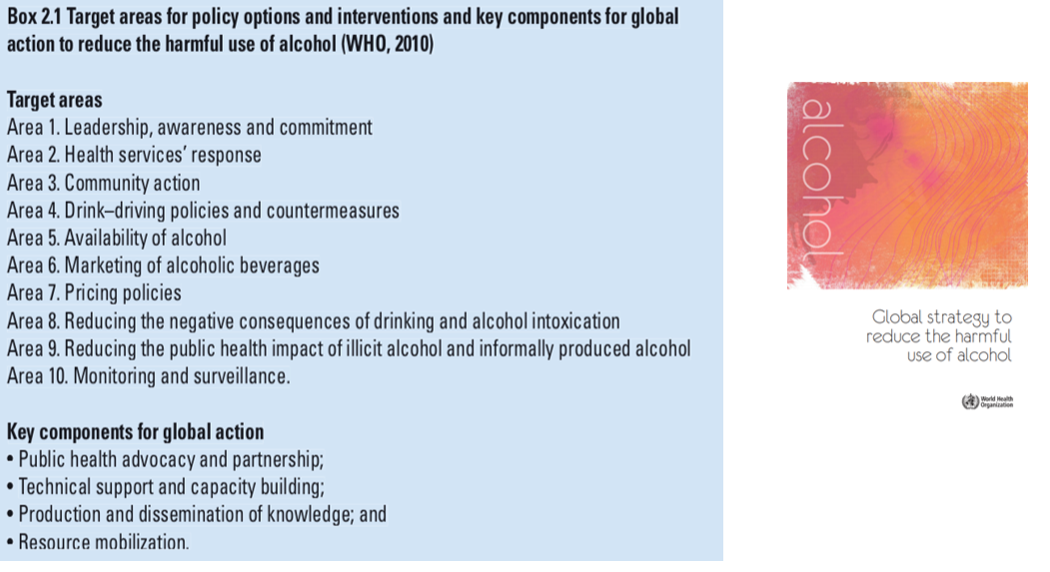

En el mismo sentido, declaró que a mediados de la década pasada se generó información que trata de definir cuáles son las principales acciones que más impactarían sobre el consumo de alcohol, denominadas “best buys”. Expresó que estas medidas dicen relación con aumentar los impuestos, regular la disponibilidad física del alcohol (horarios y venta a menores de edad) y, regular la publicidad de los mismos.

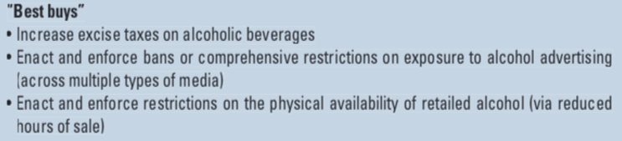

A mayor abundamiento, expresó que la Organización Mundial de la Salud llama a implementar el programa “SAFER”, donde cada una de las siglas corresponde a una de las estrategias más efectivas para hacer frente al consumo de alcohol.

En efecto, afirmó que la regulación a la publicidad de bebidas alcohólicas es una de las estrategias más efectivas, desde el punto de vista de la eficiencia y los costos. Agregó que la evidencia es muy contundente al respecto, especialmente sobre el efecto de la publicidad en el consumo de menores de edad, propaganda que en muchas oportunidades va dirigida o enfocada a dicho segmento etario.
En el mismo sentido, comentó que existe una asociación inversa entre el aumento de las restricciones al marketing y el volumen total de consumo, donde se estima una reducción en la prevalencia del 1.2%. Opinó que dicha cifra pareciera ser muy baja, sin embargo, sostuvo que es un avance relevante para hacer frente al consumo de alcohol.

Explicó que el consumo per cápita de Chile bordea los 10 litros, por lo cual urge no traspasar dicho umbral, con el objeto de no ser catalogados como una de las naciones con mayor consumo per cápita de alcohol al año.

Dejó en claro que la restricción de la publicidad tiene costos de implementación muy bajos comparándola con la intervención individual y, además, posee muy buenos indicadores de días saludables ganados por un millón. No obstante,lo anterior, afirmó que el aumento de impuestos y los precios es la medida más efectiva según los datos.

Manifestó que Chile no cuenta con regulaciones legales a la publicidad de bebidas alcohólicas, como las que este proyecto de ley pretende impulsar. Asimismo, agregó que, respecto de las restricciones sobre el patrocinio de eventos juveniles, tampoco existen regulaciones por parte de la industria.

Expresó que la propuesta de regulación de la publicidad de alcohol, en discusión, no sería una de las más restrictivas del mundo, teniendo en consideración que en Francia existe la denominada “Ley Evin”, que en su versión original, prohíbe totalmente la promoción de alcohol y no existen spots publicitarios de bebidas alcohólicas en los grandes medios como televisión o radio, sin embargo, hay algunas excepciones en medios impresos y en pequeño formato, cuando se promueven ferias de vino, pero no permite el patrocinio de bebidas alcohólicas para eventos deportivos.

Explicó que lo anterior es importante de analizar, porque Francia se destaca en el desarrollo vitivinícola y de todas formas puede tener este tipo de leyes.

Finalmente, mencionó que las autorregulaciones no son efectivas por la sencilla razón de que estas recomendaciones no se cumplen en la práctica, haciendo alusión al Código Chileno de Ética Publicitaria del Consejo de Autorregulación y Ética Publicitaria (CONAR) / Asociación de Pro Consumo Responsable de Alcohol (APROCOR).

2. Asesor Legislativo del Ministerio de Salud, señor Jaime González.

Se refirió a tres aspectos que son importantes de actualizar o modificar.
En primer término, expresó que el Ejecutivo se encuentra llano a la mayoría de las propuestas de modificación planteadas por el Senado, sin embargo, afirmó que se deben hacer las siguientes correcciones:

a) Cambiar referencias de “Ministerio de Salud”, por “Autoridad Sanitaria”, en tanto a ella corresponde la labor de fiscalización en la materia (por ejemplo, artículo 1, inciso octavo).

b) Se estimó que la modificación planteada no está abordando de forma correcta la venta de alcohol a menores de edad. Para que la norma sea eficaz debe eliminarse el elemento subjetivo del inciso segundo y exigir cédula de identidad a toda persona que quiera hacer ingreso y comprar bebidas alcohólicas (Inciso segundo artículo 29).

c) Estiman que debe ser el reglamento el que debe definir el detalle de la publicidad, sin perjuicio que a modo ejemplar se mantengan algunas propuestas por ley.

3. Abogado asesor del Servicio Nacional para la Prevención y Rehabilitación del Consumo de Drogas y Alcohol, SENDA, señor Nicolás Martínez.

Acogió los argumentos entregado por el Ministerio de Salud, precisando que muchos de los estudios elaborados al respecto, son intervenidos por SENDA, en virtud de las facultades que proporciona la ley N°20.502.

Respecto a lo señalado por el diputado Barros, comentó que efectivamente existe un gran consenso para aprobar la iniciativa, sin embargo y debido a la larga data del proyecto es necesario actualizar ciertos puntos claves.

1) Respecto al artículo 3, número 4 del proyecto de ley, que dice relación con las modificaciones al artículo 29 de la ley N° 19.925. Mencionó que el artículo 29 trata a grandes rasgos el ingreso de menores de edad a una serie de expendios de bebidas alcohólicas y la obligación que tienen los dependientes y propietarios de los recintos para exigir la cédula de identidad, sin embargo, el articulado dispone que se solicitará la cédula de identidad a quienes, aparentemente, posean menos de dieciocho años o, en su caso, dieciséis años de edad, circunstancia que viene siendo un elemento bastante subjetivo.

Explicó que en la propuesta de proyecto de ley no se estaría abordando el elemento subjetivo que detenta dicha apreciación etaria para exigir la cédula nacional de identidad, opinando que es indispensable eliminar el elemento subjetivo y establecer de forma genérica que se solicite su documentación a toda persona que pretenda ingresar a los recintos de expendio de bebidas alcohólicas.

2) Respecto a los mensajes de advertencia que se intentan incluir en las bebidas alcohólicas (artículo 1 del proyecto), opinó que esta regulación debe necesariamente entregarse a un reglamento que sea dictado por el Ministerio de Salud en coordinación con el Ministerio de Agricultura.

3) Sobre el artículo 2 del proyecto, enfatizó que es un avance tremendo que se estén estableciendo restricciones a la publicidad y a la promoción de bebidas alcohólicas, no obstante, opinó que existen una serie de medidas que son extemporáneas a la realidad, tales como, limitar la publicidad de alcohol en actividades deportivas, teniendo presente que existen otros eventos culturales que no se estarían considerando.

Declaró que, en el proyecto, además, existen ciertos aspectos que posiblemente quedarían exentos, ejemplificando con el siguiente caso: Un deportista de alto rendimiento aparece después haber finalizado su actividad o práctica tomándose una cerveza. Afirmó que dicha conducta quedaría fuera de la prohibición.
Finalmente, recalcó que la preocupación principal del Servicio en el rol de la prevención del consumo de alcohol, es enfocarse en los menores de edad.
El diputado Jorge Sabagpreguntó si en Chile estarían operando estas prohibiciones o, es necesario, aprobar esta nueva legislación.

Además, consultó cuál es el consumo de alcohol de Chile respecto del mundo.
El señor Pablo Norambuena afirmó que las medidas de prohibición de publicidad aún no estarían operando en el país, haciendo alusión a las imágenes anteriormente presentas sobre bebidas alcohólicas en las camisetas de equipos de fútbol.

Agregó que al menos debe restringirse el “merchandising” deportivo dirigido a los menores de edad.

Respecto al ranking en que se encuentra Chile, afirmó que eso depende del indicador que se tome en cuenta, sin embargo, podría decirse que el consumo del país es intermedio alto.

La diputada Loreto Carvajal señaló que la principal fuente de desarrollo que tiene la Región de Ñuble, son los viñateros, por lo cual se hace muy complejo generar limitaciones a dicha actividad económica.

Reflexionó sobre los distintos efectos nocivos que tienen los licores importados respecto de los vinos y, consultó si existe algún tipo de distinción en el impacto a la salud.

Asimismo, preguntó sobre la gradualidad de las medidas que se pretenden implementar y que son necesarias para generar una conducta deseable, con el objeto de evitar una imposición o sanción apresurada. Sostuvo que es importante evitar eventuales impactos negativos en la económica y en el desarrollo de la pequeña agricultura familiar campesina dedicada al rubro.

La diputada Alejandra Sepúlveda recordó las complejidades al momento de aprobar el proyecto de ley, sin embargo, afirmó que se pudo llegar a un buen consenso sobre todo en el tema del etiquetado.

Estimó relevante dejar de estimular la venta de alcohol y sugirió invitar algunas personas a la siguiente sesión, especialmente pequeños viñateros.

4. Representante de la Subsecretaría de Relaciones Internacionales, señora Carolina Ramírez.

Se refirió a la consulta pública internacional que se efectuó en 29 diciembre de 2014 respecto al tema, donde habrían mandado todas las observaciones, sin aún contar con la respuesta de Chile.

Respecto a las enmiendas realizadas por el Senado, argumentó que estas generan nuevas obligaciones en materia de advertencias de bebidas alcohólicas, por lo cual, es necesario notificar a la OMS, a fin de evitar incumplir obligaciones internacionales.

El diputado Ramón Barros, en primer término, esgrimió que se encuentra plenamente asumida la importancia de esta ley en Chile, en virtud de la realidad actual del consumo de alcohol.

Hizo presente algunas dudas de orden práctico y de defensa de pequeños productores. Comentó que el nuevo artículo 6 que propone el Senado, dispone que los fabricantes, productores, distribuidores e importadores de bebidas alcohólicas deberán informar en los envases o etiquetas de éstas, la cantidad de energía presente en las bebidas alcohólicas por cada 100 mililitros del producto, según las normas establecidas en el Reglamento Sanitario de los Alimentos. Dicha obligación no obsta al cumplimiento de la normativa específica en materia de producción, elaboración, comercialización y rotulación de bebidas alcohólicas.

Al respecto, aclaró que existen pequeños productores que no podrán económicamente solventar dicha nueva obligación, teniendo presente que el vino posee graduaciones alcohólicas en función del clima y la época del año correspondiente. Opinó que debe buscarse una solución a dicha problemática, precisando que a nivel internacional se ocupa la nomenclatura “cuantas calorías por porción”.
Respecto del artículo transitorio relativo a los periodos de implementación de la ley, consultó cuál es el periodo real y lógico de adaptación del mercado.
El señor Pablo Norambuena explicó que desde el punto de vista técnico y de salud, se valora mucho el proyecto, teniendo como antecedente que el texto está en línea con lo propuesto por la OMS y OPS y, sus recomendaciones para desarrollar en los países del mundo.

Respecto de las consideraciones efectuadas, afirmó que este es un proyecto de ley que no intenta regular la producción y venta de alcohol, como tampoco, fijar sus precios.

5. Director del Servicio Nacional para la Prevención y Rehabilitación del Consumo de Drogas y Alcohol,SENDA, señor Carlos Charme.

Expuso en base a una presentación que dejó a disposición de la Comisión.

En primer término, se refirió a la situación del consumo de alcohol en Chile, haciendo alusión al Décimo Segundo Estudio Nacional de Drogas en Población Escolar, 2017; Primer Estudio de Drogas en Educación Superior, 2018 y, el Décimo Tercer Estudio Nacional de Drogas en Población General, 2018.

Respecto a la población escolar, manifestó que el estudio se tomó a jóvenes entre octavo y cuarto medio (13 a 18 años).

Comentó que un 31,1% de los jóvenes reporta haber consumido alcohol en el último mes, precisando que en los últimos 10 años ha existido una pequeña baja, no obstante, fluctúa entre el 38% y el 31%.

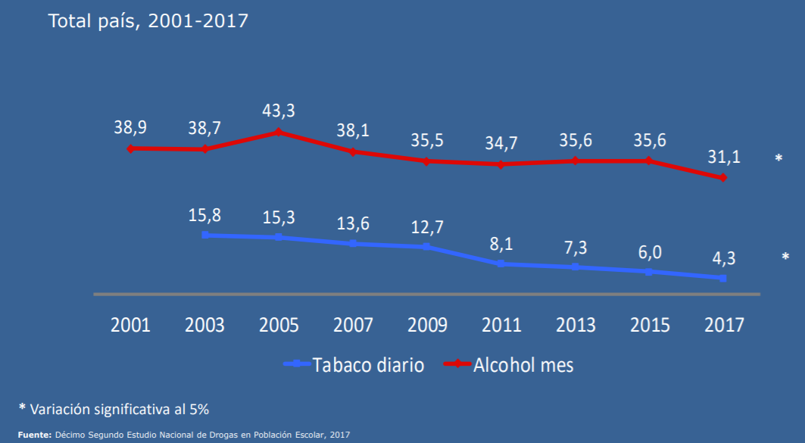

Hizo hincapié en la evolución de la prevalencia del consumo de alcohol durante el último mes (total país, 2015-2017), según sexo, curso y dependencia administrativa, indicando que las mujeres consumen más alcohol que los hombres; en cuarto medio existe una mayor ingesta de bebidas alcohólicas y, el segmento educativo particular privado ostenta la mayor cifra de prevalencia del consumo.

Asimismo, explicó que los escolares chilenos se encuentran en el Top 1 en consumo de tabaco, marihuana, cocaína, pasta base y tranquilizantes sin receta médica, en las Américas, sin embargo, se encuentran en la cuarta posición cuando se observa el porcentaje de consumo nocivo de alcohol entre estudiantes de enseñanza secundaria.

Respecto al porcentaje de consumidores y episodios de embriaguez de alcohol, en el último mes, recordó que un 31,1% de los niños, niñas y adolescentes consumen alcohol y de ese porcentaje existe un 61,7% de los NNA que se embriagan.

A mayor abundamiento, destacó que, según las encuestas, el 40% de los NNA reportan que le es fácil o muy fácil conseguir alcohol, precisando que más de la mitad de los alumnos lo consiguen a través de un adulto.

Por último, mencionó algunos puntos que se pueden afirmar a través del estudio de las encuestas efectuadas a NNA.

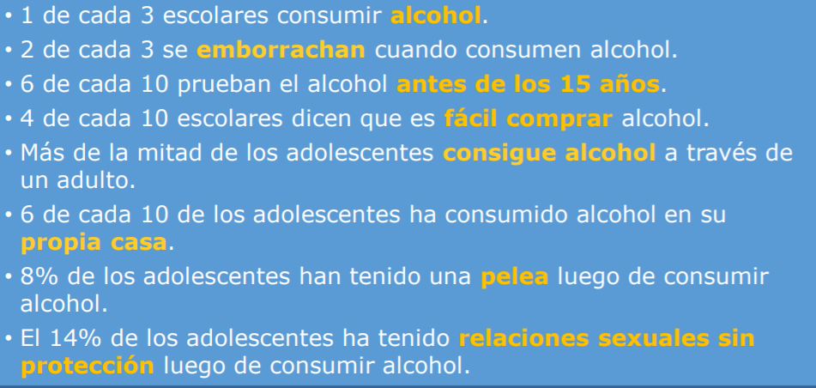

Sobre el consumo de alcohol en la educación superior (2018), señaló que un 68% reporta haber consumido alcohol en el último mes, porcentaje que dobla el consumo de los NNA. Asimismo, explicó que del 68% de los jóvenes que consumen alcohol, un 68,1% declara haberse embriagado al menos en una ocasión durante el último mes.

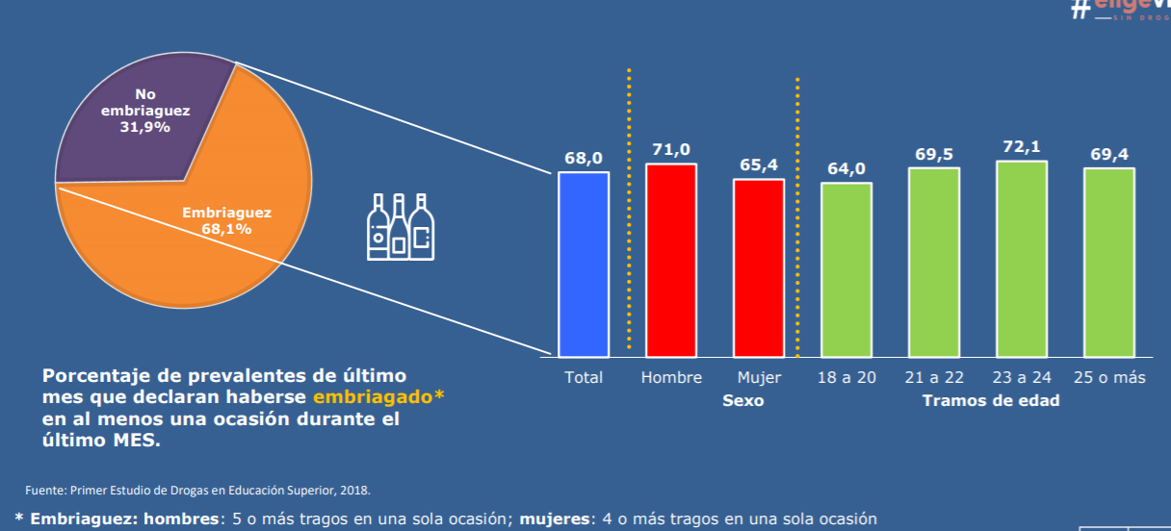

Respecto al consumo de alcohol general de la población, esgrimió que un 43,3% de la gente reporta haber consumido alcohol en el último mes y un 56,3% de ellos haberse embriago. Dejó en claro que los periodos de embriaguez más recurrentes o de mayor cifra fluctúan entre los 19 y 34 años.

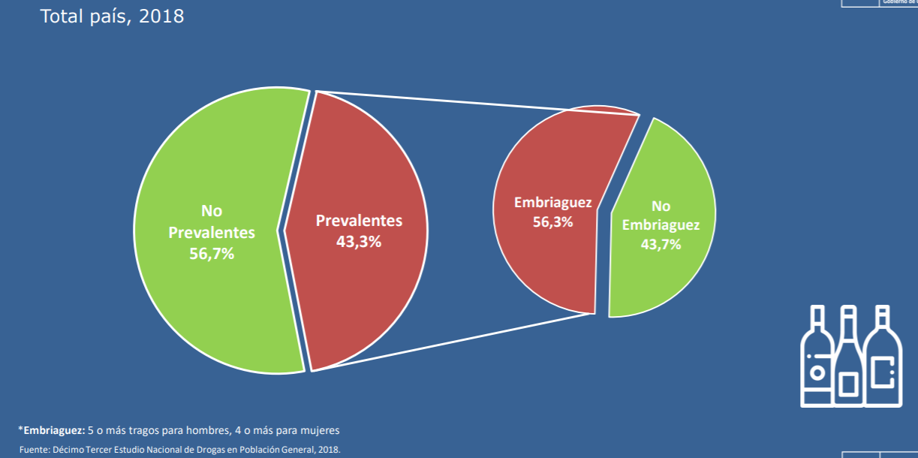

Por otro lado, consultó ¿Cuál es el principal problema de consumo de alcohol en Chile? Afirmó que sería el patrón de consumo, debido a la ingesta intensa focalizada en un día o dos días de la semana.

Informó que Francia posee un 75% de personas que beben alcohol todos los días de la semana y Chile sólo un 7%, sin embargo, en Francia se reporta un 4,5% de personas que se embriagan al menos una vez a la semana y en Chile un 45%. En síntesis, declaró que Chile bebe más riesgosamente que Francia.

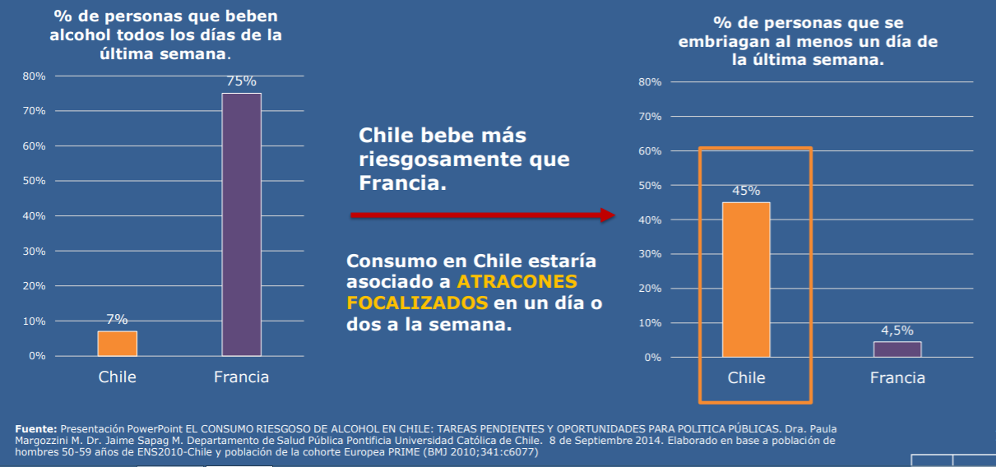

A mayor abundamiento, expresó que el rango etario de 14-24 años presenta patrones de consumo mucho más problemáticos, llegando a un promedio de 80 gramos de alcohol puro el día de consumo, detallando que en ese rango etario las mujeres presentan un mayor consumo de alcohol puro en un día promedio de consumo.

Asimismo, expresó que la medida de trago que existe en Chile (15,5 gramos de alcohol puro por trago) es mayor a la que recomienda la Organización Mundial de la Salud (10 gramos de alcohol puro por trago) y casi duplica el estándar del Reino Unido.

Respecto a la evidencia del daño del consumo de alcohol en NNA y jóvenes, explicó que comenzar a beber antes de los 15 años tiene 4 veces más probabilidades de cumplir con los criterios de dependencia, además de asociarse a daños de salud mental y social; el consumo excesivo de alcohol antes de los 25 años genera mayor riesgo de daño cerebral y, los niños, niñas, adolescentes y jóvenes se exponen a mayores riesgos como: embarazos no deseados, infecciones de trasmisión sexual, violencia, accidentes de tráfico y consumo de sustancias legales e ilegales.

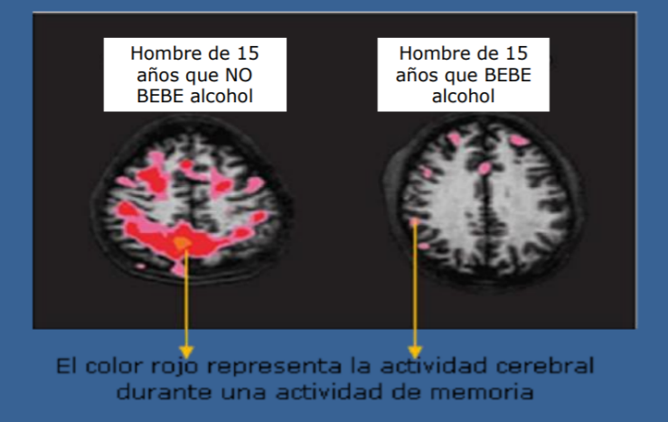

Sobre los costos económicos y sociales del consumo de alcohol en Chile, mencionó que 36 chilenos mueren cada día a causa de la ingesta de bebidas alcohólicas (2014); el costo económico total del consumo al 2017 asciende a $1.488.776.225.023, precisando que el impuesto recaudado por concepto de alcoholes durante el 2015 fue de $203.937.438.993.

Respecto a la evidencia sobre las medidas más efectivas para reducir el consumo nocivo de alcohol, mencionó que la Organización Mundial de la Salud dio a conocer hace mucho tiempo la estrategia SAFER, que dice relación con las cinco medidas recomendadas a los gobiernos para reducir el uso nocivo de alcohol y sus consecuencias. Afirmó que el proyecto de ley dice relación básicamente con las letras “S” (restricciones en la disponibilidad del alcohol) y “E” (cumplir las prohibiciones/restricciones integrales en la publicidad, promoción y patrocinio del alcohol)

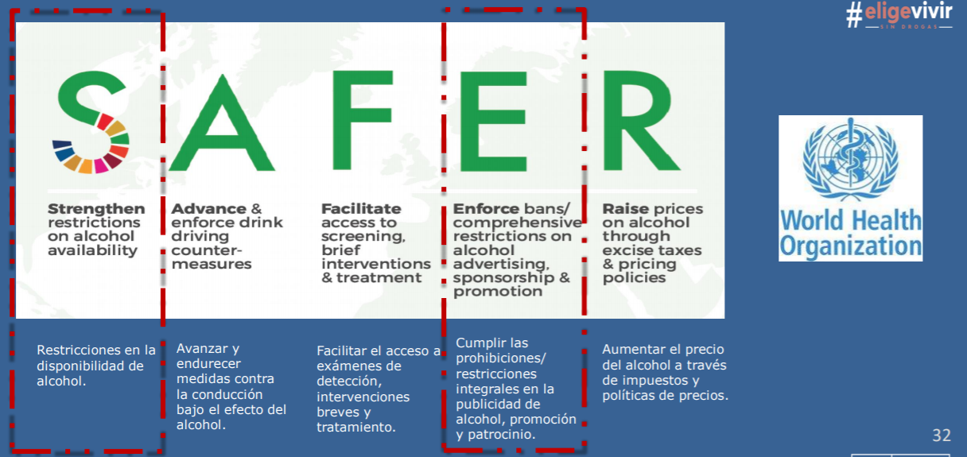

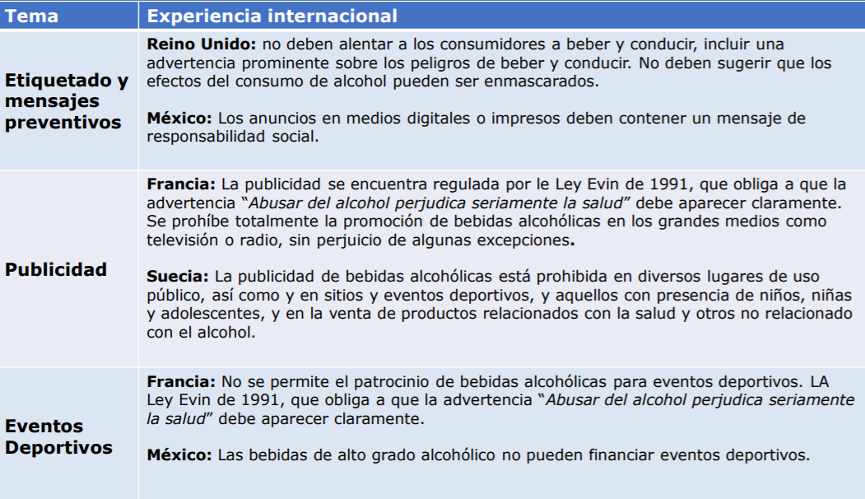

Acerca de las modificaciones a la legislación sobre expendio, comercialización y producción de bebidas alcohólicas, boletines refundidos Nos 2.973-11; 4.181-11; 4.192-11 y 4.379-11, explicó los principales puntos de la modificación:

1. Sugirió que el contenido del etiquetado de bebidas alcohólicas y mensajes de advertencia (características, requisitos y mensajes en sí) sean regulados mediante reglamento, el que debiese ser elaborado por los ministerios de Salud y Agricultura, con participación del SENDA (en cuanto a su expertise técnica en materia de prevención del consumo de alcohol y otras drogas).

2. Opinó que es un avance la regulación propuesta en cuanto a restringir la publicidad de bebidas alcohólicas en actividades deportivas, sin embargo, afirmó que se deberían incluir también los eventos culturales. Asimismo, sugirió la ampliación de la restricción de la publicidad en actividades, objetos, y artículos deportivos, por ejemplo, a través de la utilización de personas relacionadas con el deporte.

3. Respecto a la intención de restringir la publicidad de bebidas alcohólicas en cualquier producto o actividad dirigida a menores de edad. Rechazó categóricamente la enmienda del Senado que elimina la prohibición de cualquier forma de publicidad en todos los productos, actividades o publicaciones, cualquiera sea su formato, destinado a menores.

4. Sobre la exigibilidad de la cédula de identidad a toda persona (sin distinción entre mayores y menores de edad), al ingreso a lugares donde se expenda bebidas alcohólicas. Sugirió que se debe eliminar la subjetividad al momento de discernir si es una persona mayor o menor de edad, eliminando el concepto “aparentemente”.

La diputada Alejandra Sepúlveda agradeció la exposición del SENDA, sin embargo, opinó que no se expuso sobre los tipos de alcoholes y sus riesgos, con el objeto de conocer cuáles son los que más se consumen en los diferentes niveles etarios.

El diputado Ramón Barros concordó con la diputada Sepúlveda, precisando que es importante conocer cualitativamente la distribución del tipo de alcohol, a fin de saber dónde habría que poner mayor atención.

Asimismo, señaló que, en el caso del tabaco, existe una disminución desde un 15,8% a un 4,3%, vale decir, ha disminuido cerca de un 70%. Solicitó un pronunciamiento por parte de SENDA, a fin de conocer cuál es el motivo de notable baja.

La diputada Loreto Carvajal consultó a que se debería la baja del consumo de alcohol desde 2001 a 2017, precisando que tipos de alcoholes son los más consumidos.

Preguntó sobre el consumo de tabaco y otras drogas más duras, a fin de conocer la variación de aquellos estupefacientes que no se encuentran legalizados y que mutan de forma rápida.

Por otro lado, comentó que la publicidad del vino tiene una fuerte relación con Chile, consultando si es normal que el Estado “respalde” la actividad vitivinícola a través de logos de servicios públicos, teniendo en consideración la necesidad de disminuir el consumo de alcohol.

El diputado Jorge Sabag consultó con qué tipos de alcoholes se estarían embriagando los jóvenes en Chile y de qué forma podría mejorar la cultura etílica del país.
El diputado Jorge Rathbeg agradeció la exposición y estimó preocupante los antecedentes entregados por SENDA, especialmente los relacionados con el consumo de alcohole en menores de edad.

El señor Carlos Charme respecto a la publicidad asociada al alcohol, manifestó a modo de ejemplo que, en muchas normativas internacionales, se dispone que la publicidad no debe ir dirigida a los adultos ni a los menores edad, en el sentido de inducir a un mejor desempeño sexual, un buen vivir, el cuidado del medio ambiente, mejoras sociales, éxito, economía, actividades deportivas, entre otros. En general, opinó que Chile se encuentra muy atrasado respecto de los principales países productores de licor a nivel mundial.

En cuanto a la imagen país, estimó que carece de la capacidad técnica para pronunciarse al respecto, sin embargo, opinó que en Chile no se está en contra de los productores de vino u alcohol, sino que más bien, se pretende efectuar una normativa respetuosa que cuide a los niños, niñas y adolescentes y no acentué los patrones de consumo.

Respecto a los patrones de consumo de los chilenos, explicó que tiene que ver con la cultura etílica o de las drogas, señalando que esto hay que analizarlo en toda su dimensión, en materias de salud; seguridad; seguridad vial; social y, cultural. Afirmó que en Francia y en otros países del orbe la cultura va acompañada de educación y de buenas medidas legislativas, precisando que es un conjunto o un medio ambiente que va cautelando los incentivos.

Por otro lado, reconoció que todas las drogas hacen un daño profundamente grave a los NNA y a los jóvenes, señalando que más del 70% de más 8000 jóvenes entran exclusivamente por marihuana a los programas del SENDA.

La diputada Loreto Carvajal comentó que existe un elemento que no se encuentra incorporado en el proyecto de ley, que dice relación con la incorporación de publicidad vía medios electrónicos.

El señor Carlos Charme afirmó que es muy atingente lo esgrimido, ya que lo que se debe evitar es que el mensaje vaya a dirigido a los NNA y jóvenes.

6. Concejal y enólogo de Lolol, señor José Luis Reyes.

En términos generales, se refirió a las problemáticas que afectan a los pequeños productores de la comuna de Lolol dentro del valle de Colchagua, quienes son netamente productores de uva y vino.

Comentó que el proyecto de ley deja bastante al margen a los pequeños productores porque principalmente hay cepas de uva, como la uva País y San Francisco que aún no están consideradas dentro de la legislación chilena, específicamente en el decreto N° 464, opinando que nuevamente se pretende aprobar una ley donde no existen estas dos cepas y perjudica a los pequeños productores, porque al momento de aplicar la ley quedarían fuera del reglamento.

Además, señaló que no existe diferencia entre el producto nacional y el importado, por lo tanto, sugirió proponer a la Comisión la realización de Consejo Regulador, para incluir en dicho órgano a los diferentes actores del rubro, a fin de no discriminar a los grandes ni excluir a los pequeños productores de cerveza, vinos y destilados. Agregó que en este tema, no solo entra agricultura a través del Servicio Agrícola y Ganadero, sino que también, economía a través de turismo en el mundo vitivinícola y, además, la Secretaría Regional Ministerial de Salud para que este consejo regulador pueda proteger al pequeño productor nacional.

Respecto a las cinco estrategias que hacía alusión SENDA, explicó que el término “SAFER”, se refiere principalmente a la falta de educación, señalando que en Francia si existe un Consejo Regulador.

Reiteró que la nueva ley no favorece mucho a los pequeños productores porque hoy en día han sufrido bastante con las producciones de uva, teniendo en consideración la baja de los años anteriores y la pandemia por el Covid-19, motivo por el cual, pensar en hacer una nueva etiqueta que tenga ciertas condiciones que incluye esta ley lo hacen a lo menos complicado.

7. Presidente de la Agrupación de Uva País del Secano Costero, señor Nelson Barros.

Señaló que detrás del vino existen muchos trabajadores que se desempeñan para producirlo, donde se encuentran, por ejemplo, los pequeños productores de uva País.

Estimó necesario incluir la denominación de origen en un proyecto de ley para que se pueda otorgar a la Región del Libertador General Bernardo O’Higgins un nuevo estatuto, con el objeto de colocarla en la etiqueta y poder seguir participando en el mercado.

Explicó que hace dos años vienen con diferentes problemáticas, especialmente climáticas, producto de la sequía y las heladas que causaron daño en las vides. Solicitó ayuda para el sector, sobre todo en este momento de pandemia, ya que se encuentran faltos de poder adquisitivo y necesitan ayuda Estatal para seguir produciendo las uvas, que es la materia prima del vino.

Respecto al etiquetado, afirmó que debería ser por periodos más largos, ya que si un productor va elaborar 1.000 botellas de vino, necesariamente tendrá que guardar unas 9.000 etiquetas porque sólo tendrán vigencia durante un año, sugiriendo extender el plazo del etiquetado.

8. Presidente de Pisco Chile, señor Francisco Hernández.

Explicó la Asociación de Productores de Pisco A.G. surge en 2003 en respuesta a la necesidad de contar con un organismo oficial representativo de la agroindustria del pisco, que vele por los intereses de las empresas del sector y que sea contraparte válida para los diálogos público-privados que se generen en torno a su desarrollo. Acotó que Pisco Chile es una organización gremial conformada por productores y empresas pisqueras de Chile, representando intereses de la industria y promoviendo el valor patrimonial histórico, cultural, social y productivo del pisco, bajo el alero de su Denominación de Origen.

Comentó que la misión de la Asociación es agrupar y representar equitativamente a toda la familia pisquera, despojándonos de marcas individuales, para fortalecer la imagen y el reconocimiento del pisco. Agregó que a nivel nacional, buscan lograr la valoración de la actividad pisquera y del pisco como patrimonio histórico, social, cultural y productivo de todos los chilenos y, a nivel internacional, posicionar la categoría Pisco Chile como un producto y experiencia premium en los principales mercados de consumo.

También, mencionó los ejes de trabajo de la Asociación, mencionando los siguientes:
1) Proteger y promover a nivel nacional e internacional la denominación de origen pisco.

2) Promocionar y difundir la historia, imagen y categoría del producto.

3) Fomentar la investigación, desarrollo tecnológico y la innovación para fortalecer la cadena de valor de la agroindustria pisquera.

4) Promover el perfeccionamiento y la adecuación del marco normativo para el desarrollo y sustentabilidad de la industria.

9. Gerentede Pisco Chile, señor Claudio Escobar.

Expuso en base a una presentación que dejó a disposición de la Comisión.
Agradeció la posibilidad de participar en el debate de la iniciativa por el sumo interés tanto a nivel de sociedad y país. Destacó en especial, que se haya decidido avanzar en una propuesta que por más de 12 años ha sido examinada, discutida y mejorada por ambas Cámaras del Congreso, haciendo eco de la urgencia de contar con una normativa actualizada sobre regulación de la publicidad de bebidas con alcohol y el etiquetado de sus envases. Asimismo, valoró profundamente que se haya atendido a la necesidad de elevar los estándares normativos que rigen actualmente en Chile, a las directrices de carácter internacional que este proyecto de ley contempla, situación que permite compatibilizar de manera adecuada el propósito de regular y delimitar los ámbitos de acción de una actividad económica muy importante para Chile, con su legítimo ejercicio.

Compartió plenamente la necesidad de prevenir y evitar el acceso al consumo de bebidas con alcohol por parte de segmentos críticos de la población y de facilitar la fiscalización y el cumplimiento de las normas relativas al expendio de bebidas con alcohol a menores de edad, sin perjuicio de lo anterior, opinó que es necesario aportar ciertas observaciones y antecedentes de interés que permitan contribuir al debate, considerando las implicancias prácticas de ciertas disposiciones.

Respecto al etiquetado, afirmó que la inclusión detallada de estándares de cumplimiento (tamaños mínimos de letras y números de caracteres) en un marco normativo de mayor rigidez como es la ley, podría acarrear mayor dificultad para su implementación práctica y análisis de aplicación. Por lo anterior, estimó pertinente levantar la necesidad de debatir sobre la posibilidad de reservar el detalle técnico de la nueva obligación, a normativas de carácter reglamentario.

Sobre la publicidad, explicó que entendiendo la necesidad de regular claramente los espacios de difusión de los productos que forman parte de la actividad, reservando dichas instancias a audiencias que, si puedan ser receptores del mensaje, opinó que el debate en torno a la forma de publicidad comercial o no comercial, directa o indirecta de bebidas con alcohol en actividades deportivas debiese mantener la lógica adoptada en el segundo trámite constitucional del proyecto, ante el Senado.

Lo anterior, dado que la línea adoptada en dicha Cámara propende a un criterio regulatorio y no prohibitivo absoluto, lo que permite compatibilizar de mejor manera el objetivo fundamental de la iniciativa (a saber, desincentivar el consumo temprano de bebidas con alcohol en menores de edad y aumentar las sanciones aparejadas a las conductas que puedan fomentar su verificación) con el ejercicio de una actividad económica legítima.

Así las cosas, sostuvo que la opción de prohibir la publicidad en actividades deportivas, pero siempre que exhiba situaciones de consumo, aborda directamente el problema y enfoca la solución, evitando por otra parte, una afectación desproporcionada al ejercicio de la actividad del sector.

Por último, hizo algunas consideraciones sobre la nueva obligación de informar la cantidad de calorías.

Declaró que este punto debiese ser materia de revisión, dado que cada tipo de bebida con alcohol se bebe en cantidades diferentes (de acuerdo con las medidas internacionales), por lo que considerar 100 mililitros como medida estándar para todas las categorías es contraproducente y no mostraría el verdadero nivel de calorías de cada producto. Agregó que una información muy relevante al respecto es que con las medidas internacionales de consumo (cerveza 355 ml, vino 148 ml y espirituoso o destilado 50 ml) todas estas bebidas con alcohol tienen las mismas calorías (98 aproximadamente), por lo que cada producto debe medirse por su recomendación internacional de consumo y no con una estándar como la que tiene el proyecto. Manifestó que, como opción a recomendar en su reemplazo, podría tenerse a la vista la posibilidad de sacar una medida estándar de calorías por gramo de alcohol (7 calorías) y esta multiplicarla por la cantidad de alcohol de cada botella.

Finalmente, esgrimió que este tema de medir las calorías bajo un estándar no existe en ninguna parte del mundo, precisando que los grandes damnificados serán los pequeños y medianos productores, quienes tendrán que invertir en analizar las calorías de sus productos, además de modificar sus etiquetados, situación que les generará un gasto extra.

10. Presidente de la Asociación de Productores de Cerveza de Chile A. G., señor Dirk Leisewitz.

Expuso en base a una presentación que dejó a disposición de la Comisión.

En primer término, señaló que la Asociación de Productores de Cerveza de Chile fue fundada el año 2002, con el objetivo de promover y resguardar un entorno favorable para el desarrollo de la industria cervecera. En este contexto, indicó que no han estado ajenos al proyecto en discusión, participando en el análisis y haciendo aportes para mejorarlo, por lo que afirmó estar acuerdo con gran parte de él.

Agregó que el 2019, los asociados de ACECHI en conjunto produjeron cerca de 770 MM de litros de cerveza, aproximadamente el 99% de la producción nacional. Asimismo, informó que el rubro cervecero está constituido por sobre 250 productores, que generan cerca de 96.000 empleos directos, indirectos e inducidos, siendo el aporte de la industria cervecera al PIB nacional de 0,37% (como comparación, el de la Comunidad Económica Europea es el 0,4%) y, su contribución en impuestos alcanzó el 2016 a 260 mil millones de pesos ($ 150.989 MM en IVA y $108.931 MM en IABA).

Por otro lado, manifestó cual es el compromiso de la Asociación, haciendo hincapié en los mensajes plasmados en la imagen.

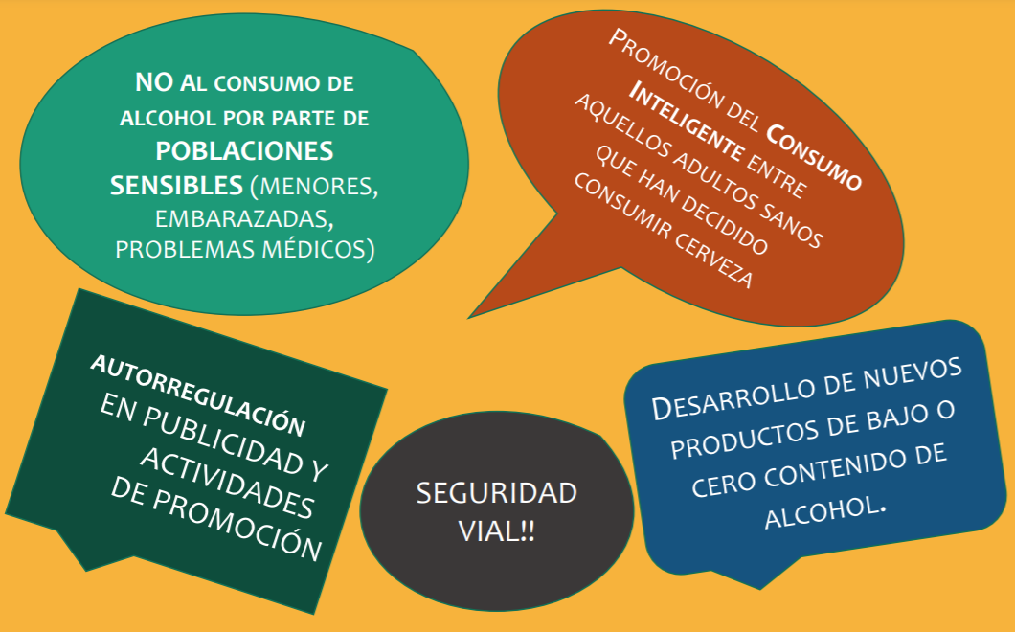

Sobre el consumo de cerveza en Chile, expresó que datos del año 2015, indican que el país se encuentra en el octavo puesto en el promedio de los países de la OCDE, siendo un consumo moderado y bajo el promedio.

Respecto al proyecto de ley en cuestión, comentó que el artículo 1°, inciso 1° dispone que el tamaño mínimo que deben tener las letras de la advertencia (50% del tamaño de la marca principal) a incluir en los envases secundarios en períodos extraordinarios, está muy sobredimensionado, afectando cualquier marca comercial. En el mismo sentido, consideró que la exigencia contraviene claramente las disposiciones de la Organización Mundial de Comercio y de los Tratados de Libre Comercio tanto en la comercialización de productos, en temas marcarios y de derechos propiedad intelectual, como de publicidad de los productos afectados.

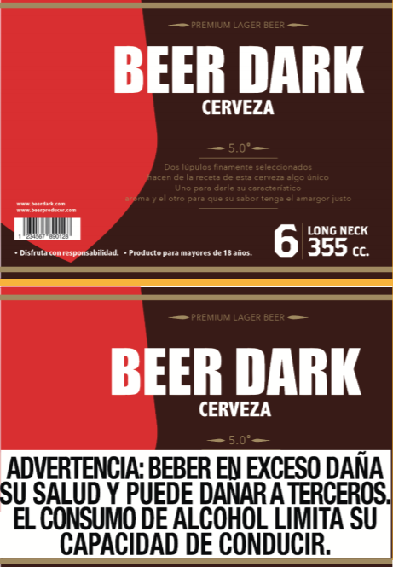

Sobre el contenido de las advertencias dispuestas en el artículo 1°, incisos 1° y 2°, indicó que la Comisión de Salud sugiere que eso se regule vía Reglamento. Al respecto, opinó que no es conveniente dicho mecanismo, pues implica un proceso más largo para la definición y acuerdo final en los textos de las mismas, proceso realizado latamente en las etapas anteriores del proyecto.

Aun siendo así, manifestó que la mayor preocupación reside en el eventual acortamiento de plazos -hoy definido en un año- para implementar las advertencias que se vayan a acordar, toda vez que se consumirá tiempo valioso en la definición de las mismas afectando seriamente a los productores, principalmente a los pequeños, por los efectos de los nuevos diseños y pérdidas de inventarios de etiquetas, tema muy sensible para la industria. En consecuencia, sugirió mantener lo estipulado por el Senado.

En materia de publicidad (artículo 2°) tanto en la vía pública, como en medios escritos y audiovisuales, informó que el proyecto saliente del Senado consideraba su eliminación cuando esté en medios/artículos promocionales dirigidos a menores de edad. Sin embargo, la Comisión de Salud de la Cámara de Diputados, descartó dicha limitación haciéndola extensiva a toda publicidad, afectando el desarrollo de una industria legal y patrimonio industrial del país. Cabe destacar que la publicidad en la vía pública y en otros medios ya está normada, estableciendo espacios mínimos para advertencias que ya están plenamente considerados.

Respecto de la fiscalización, señaló que el proyecto agrega al MINSAL, el que, de acuerdo a la Comisión de Salud de la Cámara, se reemplaza por la Autoridad Sanitaria. Esgrimió que este cambio es consistente con las responsabilidades dentro del MINSAL, no obstante, hizo hincapié en tener entes fiscalizadores diferentes al MINAGRI que eventualmente la harán más compleja.

Finalmente, se refirió al nuevo artículo 6°, incorporado en el 2º trámite constitucional, que establece la obligación de informar la energía por cada 100 ml de producto. Declaró que la posición de la Asociación (compartida por otros gremios relacionados a bebidas con alcohol), es no incluir ninguna referencia propia de los alimentos toda vez que las bebidas con alcohol no son alimentos. Por otra parte, sostuvo que de mantenerse la exigencia de incorporar la energía en los etiquetados y dado que no fue incorporado en los artículos transitorios, ésta entraría a regir de inmediato, a diferencia del plazo establecido para las restantes normas del etiquetado, e implicaría la necesidad de retirar del mercado todas las existencias. Afirmó que dicha omisión deberá ser corregida, homologando los plazos con el resto del proyecto en materia de etiquetado.

11. Gerente General de Vinos de Chile, señor Claudio Cilveti.

Expuso en base a una presentación que dejó a disposición de la Comisión.
Manifestó que el proyecto de ley ha tenido una tramitación muy larga y, que, en general, concuerda con las modificaciones propuestas, salvo algunas observaciones puntuales.

Seguidamente, informó que Vinos de Chile es una asociación gremial sin fines de lucro que tiene por misión velar por los vinos del país y todo lo que tiene relación con el ecosistema vinculado.

La organización se encuentra compuesta por 72 viñas socias que representan el 80% del valor de las exportaciones chilenas de vino embotellado.

Respecto a los aportes que entrega el vino al país, mencionó los siguientes: Desarrollo regional; generación de empleo; exportación mundial; pilar de la imagen país y su cultura; valoración de la vida rural “Enoturismo”; promotores de desarrollo sustentable; desarrollo capital humano y, aporte económico fiscal.

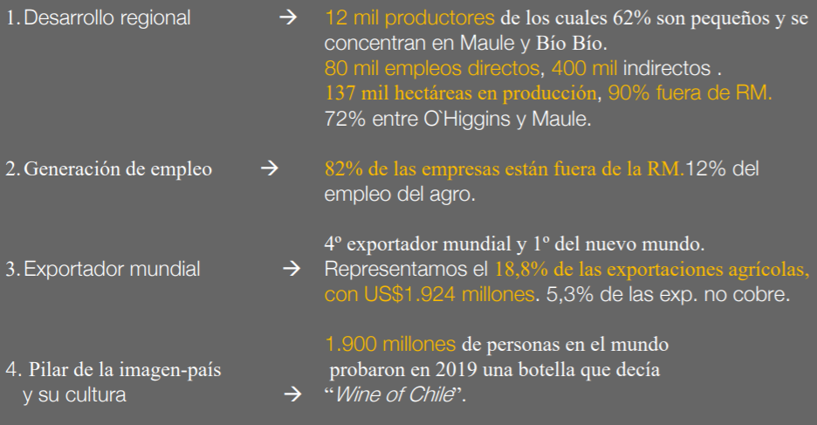

A mayor abundamiento, informó que existen alrededor de 12.000 productores en Chile, los cuales se encuentran localizados, principalmente, entre las regiones del Libertador General Bernardo O’Higgins, del Maule y Ñuble.
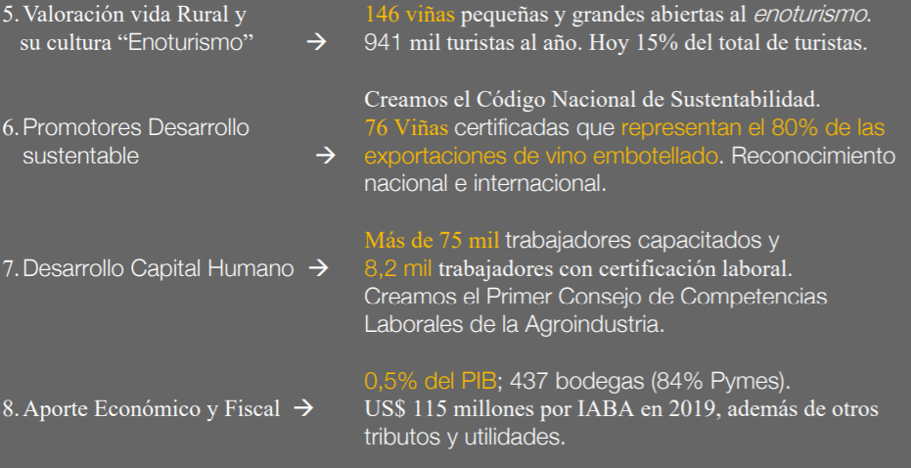

12. El Fiscal de Vinos de Chile, señor Federico Mekis.

Hizo presente que sólo poseen cuatro observaciones al proyecto de ley:

1) Artículo 1°: Tamaño de las advertencias en las etiquetas. Al respecto, señaló que al parecer por un error involuntario se introdujeron tamaños de letras que conducen al absurdo.

2) Inciso octavo, artículo 1º: Fiscalización por parte del Ministerio de Salud. Comentó que actualmente la fiscalización está en manos del Ministerio de Agricultura y sugirió no innovar en un aspecto que funciona bien, dado que Minsal no dispone de los recursos suficientes.

3) Inciso cuarto, artículo 2º: Publicidad en artículos deportivos. Apoyó la prohibición en el contexto de eventos deportivos dirigidos a menores de edad, pero sugirió acotar la prohibición en los demás casos a la publicidad de situaciones de consumo, no así de las marcas, cuyo apoyo al deporte es ampliamente conocido a nivel nacional e internacional.

4) Artículos transitorios: plazos de entrada en vigencia. Sugirió para ambos artículos cambiar la entrada en vigencia a 2 años después de publicada la ley, con el objeto de permitir a las pequeñas viñas reducir los stock de vino etiquetado en guarda.

El diputado Ramón Barros, respecto al tema de la fiscalización, concordó en que el SAG realiza dicha tarea de muy buena forma.

Por otro lado, comentó que, en la enmienda efectuada por el Senado al artículo primero, inciso primero, existe un problema con la obligación de etiquetas secundarias, las cuales exigen que el tamaño mínimo de la letra de esta advertencia deberá equivaler a la mitad del tamaño de la letra de la marca principal. Afirmó que esta situación afectaría principalmente al rubro de la cerveza.

Discusión y análisis de las modificaciones en la Comisión.

De conformidad a lo señalado en el mencionado artículo 120, corresponde a esta Comisión pronunciarse sobre los alcances de las modificaciones introducidas por el Senado y si lo estimare conveniente, recomendar aprobar o desechar las propuestas.

Sobre el alcance de las modificaciones introducidas por el Senado, la Comisión de Agricultura, Silvicultura y Desarrollo Rural, hace presente que ellas se encuentran ampliamente desarrolladas en el Informe de la Comisión de Salud.

Artículo 1°

Inciso primero

El Senado, lo sustituyó, por el siguiente:

“Artículo 1°.- Toda bebida alcohólica de graduación igual o mayor a un grado, que esté destinada a su comercialización en Chile, deberá llevar en el envase que la contenga una advertencia sobre las consecuencias de su consumo excesivo. Esta advertencia deberá ser fácilmente legible en condiciones normales, esto es, aparecerá escrita en letras negras sobre un fondo blanco, debiendo incluirse en cualquier campo visual del envase, sin superponerse con otro etiquetado que establezca esta ley u otra legislación específica. El tamaño mínimo de la letra de esta advertencia será de 1,5 milímetros para envases menores de 237 mililitros; de 2 milímetros para envases de hasta 1,5 litros, y de 3 milímetros para envases de más de 1,5 litros. Asimismo, se establece un máximo de 10 caracteres por centímetro para letras de 1,5 milímetros; de 8 caracteres por centímetro para letras de 2 milímetros, y de 5 caracteres por centímetro para letras de 3 milímetros. Igual advertencia deberán contener las cajas o embalajes de carácter promocional destinadas al consumidor, que contengan bebidas alcohólicas y cuya venta se refiera a períodos extraordinarios, tales como fiestas patrias, año nuevo, época estival y eventos deportivos. El tamaño mínimo de la letra de esta advertencia deberá equivaler a la mitad del tamaño de la letra de la marca principal, según las reglas antes mencionadas.

El diputado Ramón Barros comentó que el Senado básicamente replica lo mismo que aprobó la Cámara, cambiando la redacción de algunos elementos, sin embargo, afirmó que se adiciona una parte final que es criticada por todos los productores de cerveza, toda vez que los únicos que venden en el supermercado con cajas promocionales es el rubro de la cerveza.

Opinó que parece exagerado que el tamaño de las advertencias deba equivaler a la mitad del tamaño de la letra de la marca principal, sugiriendo rebajar del 50% a un 30% el tamaño de las letras en las etiquetas secundarias.
El asesor del Ministerio de Agricultura, señor Andrés Meneses, comentó que debiese existir una modificación al punto de partida de este artículo, que dice relación con la graduación igual o mayor a un grado de las bebidas alcohólicas.
El ingeniero agrónomo del Servicio Agrícola y Ganadero, señor Joaquín Almarza, afirmó que el artículo 1° estaría generando un vacío legal, en relación con el cumplimiento de las disposiciones normativas vinculadas al etiquetado.

Sostuvo que se genera un incentivo a los productores a poder bajar el contenido de alcohol de las bebidas a menos de un grado, con el objeto de burlar la ley en materia de etiquetado. Sugirió modificar a 0,5 grados para cubrir dicha variación.
El asesor del Ministerio de Salud, señor Jaime González, compartió lo esgrimido por el SAG y lo planteado por el diputado Barros respecto a la parte final del inciso primero, agregando que esas materias pudiesen analizarse de mejor forma con la elaboración de un reglamento dictado por el Ministerio de Salud en conjunto con el Ministerio de Agricultura, haciendo alusión al tamaño de la advertencia.

La diputada Alejandra Sepúlveda manifestó no ser muy partidaria de los reglamentos, toda vez que muchas veces el espíritu de la ley no se cumple o no se enmarca dentro de los propósitos que se habían planteado. Asimismo, estimó importante no depender del Ejecutivo de turno.

El señor Jaime González hizo presente que en la Comisión de Salud se estableció un plazo para la dictación de los reglamentos de la presente ley.

Sugirió establecer en un artículo transitorio que todos los reglamentos de la presente ley, deberán ser dictados en un plazo no superior a seis meses desde la publicación de la misma.

El señor Federico Mekis afirmó que es necesario rebajar el tamaño de la letra de la advertencia, con el objeto de que los eventuales productores extranjeros afectados no recurran a la Organización Mundial del Comercio, por eventuales vulneraciones al libre comercio.

La asesora del Ministerio de Relaciones Exteriores, señora Carolina Ramírez, se refirió al plazo de la dictación de los reglamentos y a las enmiendas que presentó el Senado. Al respecto, argumentó que es muy importante que sean notificadas a la OMC debido a los compromisos suscritos en los Tratados de Libre Comercio.

La Comisión recomienda, por mayoría de votos, rechazar la enmienda introducida por el Senado.

Participaron en la votación, por la afirmativa, votó la diputada Emilia Nuyado. Por la negativa, las diputadas Jenny Álvarez yAlejandra Sepúlveda, y los diputados Ramón Barros, Harry Jürgensen, Jorge Rathgeb, Jorge Sabag, Frank Sauerbaum, e Ignacio Urrutia. Se abstuvieron, la diputada Loreto Carvajal y el diputado José Pérez.

Inciso segundo

El Senado los sustituyó, por el siguiente:

“La advertencia referida deberá incluir la siguiente leyenda: “Beber en exceso daña su salud y puede dañar a terceros”, precedida de la palabra “ADVERTENCIA” escrita en letras mayúsculas y en el mismo formato indicado en el inciso anterior. A continuación de la frase indicada, y precedida de un punto seguido, se deberá adicionar alguna de las siguientes oraciones, a elección del productor, fabricante o importador:

-“La mujer embarazada no debe beber alcohol”.

-“El consumo de alcohol limita su capacidad para conducir”.

-“El consumo de alcohol en menores daña su desarrollo físico e intelectual”.”.
El diputado Ignacio Urrutia exclamó estar de acuerdo con la redacción que aprobó la Cámara, toda vez que, a su juicio, el consumo de alcohol no limita la capacidad para conducir, sino que solamente la disminuye.

La diputada Alejandra Sepúlveda explicó que existe aprobada una ley de tolerancia cero, por ende, afirmó que deben ser sumamente restrictivos a la hora de legislar. Agregó que incluso el término “limitar” puede llamar a confusión.

El diputado Ramón Barros consultó quien sería el responsable de colocar la etiqueta de advertencia.

El señor Jaime González sostuvo que el Ministerio de Salud vela porque este tipo de materias se encuentren sometidas a un reglamento, para que solamente algunas estuviesen en la ley.

Agregó que cada vez que el Ministerio de Salud pretenda cambiar, mejorar o focalizar las campañas y logos de advertencias va a tener que modificar la ley, por lo tanto, esgrimió que esa es la razón principal por la cual es necesario incluirlo en un reglamento.

La Comisión, por mayoría de votos, recomienda aprobar la enmienda introducida por el Senado.

Votaron a favor, las diputadas Emilia Nuyado y Alejandra Sepúlveda, y los diputados Ramón Barros, Harry Jürgensen, Jorge Rathgeb y Frank Sauerbaum. En contra, lo hicieron la diputada Jenny Álvarez y los diputados José Pérez, Jorge Sabag e Ignacio Urrutia.

Incisos tercero y cuarto nuevos

El Senado incorporó los siguientes incisos tercero y cuarto, nuevos:
“Adicionalmente, en los envases se deberá adherir o contener impreso una advertencia gráfica que muestre un auto, una mujer embarazada o un número 18 rodeados cada uno por una circunferencia, en conformidad a la oración escogida en el inciso anterior. Las dos primeras advertencias deberán tener una línea que atraviese la circunferencia desde la esquina superior a la inferior, con la finalidad de señalar simbólicamente que no se debe consumir alcohol en el caso de conducir vehículos motorizados o cuando una mujer está embarazada. El tamaño de la etiqueta que contenga la advertencia deberá ser de 0,8 centímetros de largo y de alto.

El responsable de la adhesión de estas etiquetas será el productor o fabricante en el caso de los productos de origen nacional y el importador cuando las bebidas alcohólicas sean importadas.”.

El señor Jaime González señaló estar de acuerdo con las propuestas del Senado.

El diputado Ramón Barros explicó que además de las frases que vendrían en la contra etiqueta, se incorporará una suerte de “logo” o “emoticón” para visualizar de mejor manera lo que se pretende expresar con palabras.

La Comisión, por unanimidad, recomienda aprobar las enmiendas introducidas por el Senado.

Participaron en la votación las diputadas Jenny Álvarez,Loreto Carvajal, Emilia Nuyado y Alejandra Sepúlveda y los diputados Ramón Barros, Harry Jürgensen, José Pérez, Jorge Rathgeb, Jorge Sabag, Frank Sauerbaum, e Ignacio Urrutia.

Inciso tercero

Ha pasado a ser inciso quinto, con el siguiente texto:

“En el caso de bebidas alcohólicas importadas, la advertencia deberá realizarse por medio de etiquetas autoadheridas al envase, de manera que no puedan ser despegadas fácilmente. Esta obligación recaerá en el productor, fabricante o importador antes de que el producto se libere e ingrese al territorio nacional, ya sea en el punto de origen o en el depósito aduanero.”.

El diputado Ramón Barros indicó que este inciso está correcto, solamente que al final del mismo se menciona “ya sea en el punto de origen o en el depósito aduanero”, circunstancia que podría dificultar el trabajo. Comentó que se debiese exigir la advertencia al momento de estar en la góndola al público (en los lugares de venta) y no en su proceso de envío.

La diputada Alejandra Sepúlveda esbozó que el detalle de este inciso es muy exagerado. Sostuvo que además del punto de origen y el depósito aduanero, es necesario colocar otra opción que permita otorgar mayor flexibilidad.

La Comisión, por mayoría de votos, recomienda rechazar esta enmienda.

Por aprobarla estuvieron las diputadas Loreto Carvajal y Emilia Nuyado, y el diputado José Pérez. Por rechazarla, las diputadas Jenny Álvarez y Alejandra Sepúlveda, y los diputados Ramón Barros, Harry Jürgensen, Jorge Rathgeb, Jorge Sabag, Frank Sauerbaum e Ignacio Urrutia.

Inciso cuarto

Ha pasado a ser inciso sexto, reemplazado por el siguiente:

“La misma advertencia se incluirá también en toda acción gráfica, ya sea publicitaria o de estimulación al consumo de alcohol, que sea difundida a través de medios de comunicación escrita o carteles publicitarios de todo tipo. Dicha advertencia deberá insertarse dentro del recuadro que abarque al menos el 15% de la superficie total de tal aviso.”.

El diputado Ramón Barros explicó que el Senado solamente puso en términos más modernos lo ya aprobado por la Cámara, teniendo en consideración todos los años que han pasado desde que se presentó la iniciativa.

La Comisión, por mayoría de votos, recomienda aprobar esta enmienda.

Por aprobar, se pronunciaron las diputadas Emilia Nuyadoy Alejandra Sepúlveda, y los diputados Ramón Barros, Harry Jürgensen, José Pérez, Jorge Rathgeb, Jorge Sabag, Frank Sauerbaum, e Ignacio Urrutia. Por la negativa, las diputadas Jenny Álvarez y Loreto Carvajal.

Inciso quinto

Ha pasado a ser inciso séptimo, sustituido por el que sigue:

“En la publicidad audiovisual se proyectará, mientras se exhiba el comercial y por un lapso no inferior a tres segundos, una leyenda que cumpla con lo establecido para el etiquetado.”.

La Comisión, por unanimidad recomienda aprobar esta enmienda.
Participaron en la votación las diputadas, Jenny Álvarez, Loreto Carvajal, Emilia Nuyado y Alejandra Sepúlveda, y los diputados Ramón Barros, Harry Jürgensen, José Pérez, Jorge Rathgeb, Jorge Sabag, Frank Sauerbaum, e Ignacio Urrutia.
Inciso séptimo

Lo ha suprimido.

El diputado Ramón Barros mencionó que el texto aprobado por la Cámara decía “No se podrá hacer publicidad de bebidas alcohólicas en calles y carreteras”, por lo tanto, opinó que la decisión del Senado es correcta al suprimirlo, toda vez que afecta directamente a las rutas del vino y, por consecuencia, al turismo vitivinícola.

La Comisión, por unanimidad recomienda aprobar esta enmienda.
Por los mismos participantes en la votación anterior.

Inciso octavo

Ha pasado a ser inciso noveno, con la redacción que sigue:

“El Ministerio de Salud fiscalizará el cumplimiento de esta ley, sin perjuicio de las atribuciones fiscalizadoras que recaen en los organismos competentes del Ministerio de Agricultura o en otros servicios públicos de conformidad a leyes especiales.”.

El señor Jaime González expresó que la referencia no debe ser al Ministerio de Salud, sino que, a la autoridad sanitaria, quien es la encargada de fiscalizar.

La Comisión, por unanimidad, recomienda rechazar esta enmienda.

Participaron en la votación los mismos diputados y diputadas de la votación anterior.

Artículo 2°

Inciso primero

Lo ha reemplazado por el siguiente:

“Artículo 2°.- La publicidad de bebidas alcohólicas en televisión sólo podrá realizarse entre las veintidós y las seis horas. Se prohíbe la publicidad, directa o indirecta, de bebidas alcohólicas en radios, entre las dieciséis y las dieciocho horas.”.

La Comisión recomienda, por mayoría de votos, aprobar la modificación.

Votaron a favor de aprobar la enmienda, la diputada Emilia Nuyado y los diputados Ramón Barros, Harry Jürgensen, José Pérez, Jorge Rathgeb, Jorge Sabag, Frank Sauerbaum e Ignacio Urrutia. Por la negativa, votó la diputada Jenny Álvarez.

Incisos segundo y tercero

El Senado los ha eliminado.

Inciso cuarto

Ha pasado a ser inciso segundo, reemplazado por el siguiente:
“Los artículos deportivos destinados a ser distribuidos masivamente, tales como camisetas, uniformes u otros, y aquellos objetos promocionales vinculados a actividades deportivas y que tengan por destinatarios a menores de edad, no podrán contener nombres, logotipos o imágenes de marcas de bebidas alcohólicas, incluido todo signo o alusión a sus marcas o productos.”.

El diputado Ramón Barros opinó que los artículos deportivos que pasan a ser distribuidos masivamente y que tengan como destinatarios a menores de edad, no deben contener nombres, logotipos o imágenes de marcas de bebidas alcohólicas. Asimismo, estimó que la enmienda del Senado suprime los incisos primero y segundo y sustituye el cuarto que ha pasado a ser tercero es razonable, toda vez que son muy amplios y genéricos.

La Comisión, por mayoría de votos, recomienda aprobar las enmiendas a los incisos segundo, tercero y cuarto-

Participaron en la votación, las diputadas Emilia Nuyado y Jenny Álvarez que se pronunciaron en contra, Por la afirmativa lo hicieron los diputadosRamón Barros, Harry Jürgensen, José Pérez, Jorge Rathgeb, Jorge Sabag, Frank Sauerbaum e Ignacio Urrutia.

Inciso quinto

Ha pasado a ser inciso tercero, sustituido por el que sigue:

“Se prohíbe cualquier forma de publicidad, comercial o no comercial, directa o indirecta, de bebidas alcohólicas en cualquier producto, publicación o actividad destinada, exclusivamente, a menores de edad.”.

La Comisión, por mayoría de votos, recomienda aprobar esta modificación.

Votaron a favor de aprobar la diputada Jenny Álvarez y los diputados Ramón Barros, Harry Jürgensen, José Pérez, Jorge Rathgeb, Jorge Sabag, Frank Sauerbaum e Ignacio Urrutia. En contra votó la diputada Emilia Nuyado.

Inciso sexto

Lo ha suprimido.

El diputado Ramón Barros señaló que el Servicio Agrícola y Ganadero es el encargado de fiscalizar todo lo relativo a los envases y etiquetado (artículos 1 y 2 del proyecto de ley), no así la autoridad sanitaria.

La Comisión, por mayoría de votos, recomienda aprobar esta modificación.

Votaron a favor los diputados Ramón Barros, Harry Jürgensen, José Pérez, Jorge Rathgeb, Jorge Sabag, Frank Sauerbaum e Ignacio Urrutia. En contra, lo hicieron las diputadas Jenny Álvarez y Emilia Nuyado.

Artículo 3°, número 1

Letra b)

Ha agregado, en el literal b) que esta letra propone, el siguiente párrafo segundo, nuevo:

“Valor Patente: 5 UTM.”.

El diputado Ramón Barros, precisa que esta modificación fije el valor de la patente del “apart hotel”.

La Comisión, por unanimidad, recomienda aprobar esta modificación.

Participaron en la votación, las diputadas Jenny Álvarez y Emilia Nuyado, y los diputados Ramón Barros, Harry Jürgensen,José Pérez, Jorge Rathgeb, Jorge Sabag, Frank Sauerbaum e Ignacio Urrutia.

Número 3

Lo ha reemplazado por el siguiente:

“3.- Incorpórase, en el artículo 19, el siguiente inciso segundo, nuevo, pasando los actuales incisos segundo a sexto a ser inciso tercero a séptimo, respectivamente:

“Prohíbese la venta de bebidas alcohólicas en estaciones de servicio o bombas bencineras, salvo que en ellas existieran establecimientos o restaurantes que cuenten con patente que permita su venta.”.”.

El diputado Ramón Barros manifestó que lo despachado por la Cámara resultó ser muy cuantioso y fuerte, producto que en la actualidad existen bencineras que poseen restaurantes gigantescos donde la bomba de bencina no era la actividad principal.

Aclaró que la enmienda del Senado prohíbe la venta de bebidas alcohólicas en los servicios o bombas bencinas, salvo que en ellas existieran establecimientos o restaurantes que cuenten con patente que permita su venta.

La Comisión, por unanimidad, recomienda aprobar esta modificación.
Participaron en la votación los mismos diputados que en la votación anterior.

Número 4

Lo ha suprimido.

El diputado Ramón Barros manifestó que al suprimirse los incisos primero y segundo del artículo 29, se estaría manteniendo lo dispuesto en el artículo 29 original de la Ley de Alcoholes, norma que es más severa y categórica que la propuesta de la Cámara, imponiéndose incluso multas de 3 a 10 UTM.

La Comisión, por mayoría de votos, recomienda aprobar esta modificación.

Votaron a favor de la aprobación los diputados Ramón Barros, Harry Jürgensen, José Pérez, Jorge Rathgeb, Jorge Sabag, Frank Sauerbaum e Ignacio Urrutia. Por la negativa, votaron las diputadas Jenny Álvarez y Emilia Nuyado.

Número 4, nuevo

Ha contemplado como número 4, nuevo, el siguiente:

“4.- Modifícase el artículo 33 en los siguientes términos:

a) Intercálase, en el inciso primero, a continuación de la expresión “programa de”, lo siguiente: “prevención,”.

b) Agrégase, en el inciso segundo, después de la locución “Ministerio de Salud”, el siguiente texto:
“y las Secretarías Regionales Ministeriales de Salud. Estas últimas deberán diferenciar y coordinar con otros sectores e instituciones de la sociedad civil, medidas de protección de la salud pública en relación al consumo nocivo de alcohol”.”.

La Comisión, por unanimidad, recomienda aprobar esta modificación.

Participaron en la votación las diputadas y diputados presentes Jenny Álvarez y Emilia Nuyado y los diputados Ramón Barros, Harry Jürgensen, José Pérez, Jorge Rathgeb, Jorge Sabag, Frank Sauerbaum e Ignacio Urrutia.

Número 5

Letra b)

Ha sustituido, en el inciso cuarto que propone, la frase “con las autorizaciones de Carabineros de Chile y la”, por:

“con la autorización de Carabineros de Chile y de la”.

La Comisión, por mayoría de votos, recomienda aprobar esta modificación.

Votaron a favor, la diputada Jenny Álvarez y los diputados Ramón Barros, Harry Jürgensen, José Pérez, Jorge Rathgeb, Jorge Sabag, Frank Sauerbaum e Ignacio Urrutia. Por la negativa, votó la diputada Emilia Nuyado.

Número 6

Lo ha modificado como sigue:

Letra a)

La ha eliminado.

El diputado Ramón Barros expresó que el artículo 42 original es más taxativo que la propuesta efectuada por la Cámara, precisando que la normativa dispone en su inciso primero lo siguiente:

“Artículo 42.- El que vendiere, obsequiare o suministrare bebidas alcohólicas, a cualquier título, a un menor de dieciocho años, en alguno de los establecimientos señalados en el artículo 3º, será sancionado con prisión en su grado medio y multa de tres a diez unidades tributarias mensuales.”

La Comisión, por unanimidad, recomienda aprobar esta modificación.

Participaron en la votación las diputadas Jenny Álvarez yEmilia Nuyado y los diputados Ramón Barros, Harry Jürgensen, José Pérez, Jorge Rathgeb, Jorge Sabag, Frank Sauerbaum e Ignacio Urrutia.

Letra b)

Ha pasado a ser letra a), modificada como sigue:

- Ha reemplazado su encabezamiento, por el siguiente:

“a) Introdúcese el siguiente inciso segundo, nuevo, pasando los actuales incisos segundo, tercero, cuarto y quinto a ser incisos tercero, cuarto, quinto y sexto, respectivamente:”.

- Ha sustituido, en el inciso segundo que propone, la frase “estarán obligados a exigir” por “podrán exigir”, y la expresión “deseen adquirir” por “soliciten adquirir”.

Estimaron prudente rechazar la enmienda del Senado, con el objeto de mantener la redacción original de lo aprobado por la Cámara, toda vez que sería menos permisiva y flexible.

La Comisión, por mayoría de votos, recomienda rechazar esta modificación.

Estuvieron por rechazar la modificación las diputadas Jenny Álvarez y Emilia Nuyado y los diputados Ramón Barros, Harry Jürgensen, José Pérez, Jorge Sabag, Frank Sauerbaum e Ignacio Urrutia. Se abstuvo el diputado Jorge Rathgeb.

Letra b, nueva

Ha agregado la siguiente letra b), nueva:

“b) Sustitúyese en el inciso tercero, que ha pasado a ser cuarto, la expresión “diez a veinte” por “cincuenta a cien”.”.

La Comisión, por mayoría de votos, recomienda aprobar esta modificación.

Por la aprobación votó la diputada Emilia Nuyado y los diputados Ramón Barros, Harry Jürgensen, José Pérez, Jorge Rathgeb, Jorge Sabag, Frank Sauerbaum e Ignacio Urrutia. Se abstuvo la diputada Jenny Álvarez.

Número 7

Lo ha eliminado.

El diputado Ramón Barros argumentó que el artículo 51 original es más preciso y conciso que la modificación efectuada por la Cámara, motivo por el cual, estimó prudente aprobar la enmienda del Senado ya que no sería necesario ser tan taxativo al respecto.

La Comisión, por unanimidad, recomienda aprobar esta modificación.

Participaron en la votación las diputadas Jenny Álvarez y Emilia Nuyado y los diputados Ramón Barros, Harry Jürgensen, José Pérez, Jorge Rathgeb, Jorge Sabag, Frank Sauerbaum e Ignacio Urrutia.

Número 7, nuevo

Ha incorporado el siguiente número 7, nuevo:

“7.- Sustitúyese el artículo 57, por el siguiente:

“Artículo 57.- Del total de las sumas que ingresen por concepto de multas aplicadas por infracción a las disposiciones de esta ley, el 40% se destinará a los Servicios de Salud para el financiamiento y desarrollo de los programas de prevención, tratamiento y rehabilitación de personas que presentan un consumo perjudicial de alcohol y dependencia del mismo y a las Secretarías Regionales Ministeriales de Salud para medidas de protección de la salud pública en aspectos relativos al consumo nocivo de alcohol, y el 60%, a las municipalidades, para la fiscalización de dichas infracciones y para el desarrollo de los programas de prevención del consumo perjudicial de alcohol y rehabilitación social de personas alcohólicas.

El reglamento a que hace mención el artículo 33 regulará la forma de administración de los montos correspondientes a salud.”.”.

La Comisión, por mayoría de votos, recomienda aprobar esta modificación.

Por la aprobación, lo hizo la diputada Jenny Álvarez y los diputados Ramón Barros, Harry Jürgensen, José Pérez, Jorge Rathgeb, Jorge Sabag, Frank Sauerbaum e Ignacio Urrutia. Por la negativa, la diputada Emilia Nuyado.

Artículo 6°

Lo ha suprimido.

El asesor del Ministerio de Salud, señor Jaime González, explicó que parece razonable mantener la supresión del Senado, toda vez que por un asunto de técnica legislativa no debe existir dispersión normativa respecto de las facultades de los jueces de y tribunales y, además, porque los magistrados de los juzgados de policía local en la actualidad poseen facultades suficientes establecidas en la ley que los rige.

El asesor del Ministerio de Agricultura, señor Andrés Meneses, compartió lo esgrimido por el señor González, agregando que el artículo 16 bis de la ley de procedimientos de policía local ya contempla la facultad del juez para requerir el auxilio de la fuerza pública, específicamente por infracción a la ley de expendio y consumo de bebidas alcohólicas.

La Comisión, por unanimidad, recomienda aprobar la enmienda.

Votaron las diputadas Jenny Álvarez y Emilia Nuyado y los diputados Ramón Barros, Harry Jürgensen, José Pérez, Jorge Rathgeb, Jorge Sabag, Frank Sauerbaum e Ignacio Urrutia.

Artículo 6°, nuevo

Ha contemplado, como artículo 6°, nuevo, el siguiente:

“Artículo 6°.- Los fabricantes, productores, distribuidores e importadores de bebidas alcohólicas deberán informar en los envases o etiquetas de éstas, la cantidad de energía presente en las bebidas alcohólicas por cada 100 mililitros del producto, según las normas establecidas en el Reglamento Sanitario de los Alimentos. Dicha obligación no obsta al cumplimiento de la normativa específica en materia de producción, elaboración, comercialización y rotulación de bebidas alcohólicas.”.

El diputado Ramón Barros afirmó que le gusta la intención y finalidad del artículo sexto nuevo, sin embargo, explicó que la forma en que está planteado no va a contribuir. Agregó que a nivel internacional lo que se hace, por ejemplo, es perseguir cuantos ML de un producto determinan un nivel de caloría.

Recomendó rechazar la enmienda, con el objeto de consensuar una nueva redacción.

El ingeniero agrónomo del Servicio Agrícola y Ganadero, señor Joaquín Almarza, sostuvo que lo importante para el consumidor es determinar el contenido real de calorías que posee un producto, precisando que las cervezas tienen menos alcohol que un vino, pero tienen más hidratos de carbono.

Explicó que las bebidas alcohólicas no son consideradas alimentos, por ende, no debiese aplicarse el tema relativo a las calorías. Argumentó que esta medida es regresiva porque es lesiva para los productores de denominación de origen, tales como, de pisco, pajarete, chicha, algunos tipos de vino, debido a que sus productos normalmente tienen más azúcar dentro del contenido de alcohol.

En síntesis, afirmó no recomendar aplicar las calorías en las etiquetas de bebidas alcohólicas.

La Comisión, por mayoría de votos, recomienda rechazar esta modificación.

Por el rechazó se pronunció la diputada Loreto Carvajal y los diputados Ramón Barros, Harry Jürgensen, José Pérez, Jorge Rathgeb, Jorge Sabag, Frank Sauerbaum e Ignacio Urrutia. Por la afirmativa, votó la diputada Emilia Nuyado.

------

Tratado y acordado, según consta en las actas de las sesiones de fecha 22 y 29 de septiembre, 6 y 27 de octubre de 2020, con la asistencia de las diputadas señoras Jenny Álvarez Vera, Loreto Carvajal Ambiado, Emilia Nuyado Ancapichún y Alejandra Sepúlveda Orbenes y de los diputados señores René Alinco Bustos, Pedro Pablo Álvarez-Salamanca Ramírez, Ramón Barros Montero, Harry Jürgensen Rundshagen, José Pérez Arriagada, Jorge Rathgeb Schifferli, Jorge Sabag Villalobos (Presidente), Frank Sauerbaum Muñoz e Ignacio Urrutia Bonilla.

Sala de la Comisión, a 27 de octubre de 2020.
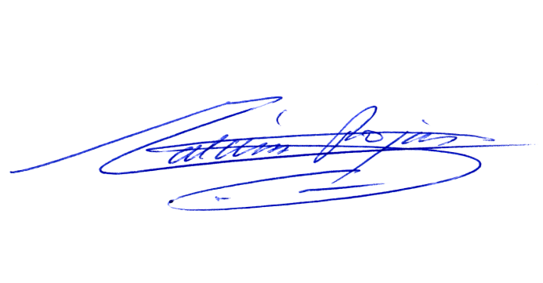

MARÍA TERESA CALDERÓN ROJAS
Abogada secretaria de la Comisión

https://www.camara.cl/legislacion/comisiones/documentos.aspx?prmID=1703 (Sesión 105)
https://www.camara.cl/legislacion/comisiones/documentos.aspx?prmID=1703 (Sesión 106)
https://www.camara.cl/legislacion/comisiones/documentos.aspx?prmID=1703 (Sesión 106)
https://www.camara.cl/legislacion/comisiones/documentos.aspx?prmID=1703 (Sesión 106)
https://www.camara.cl/legislacion/comisiones/documentos.aspx?prmID=1703 (Sesión 107)

